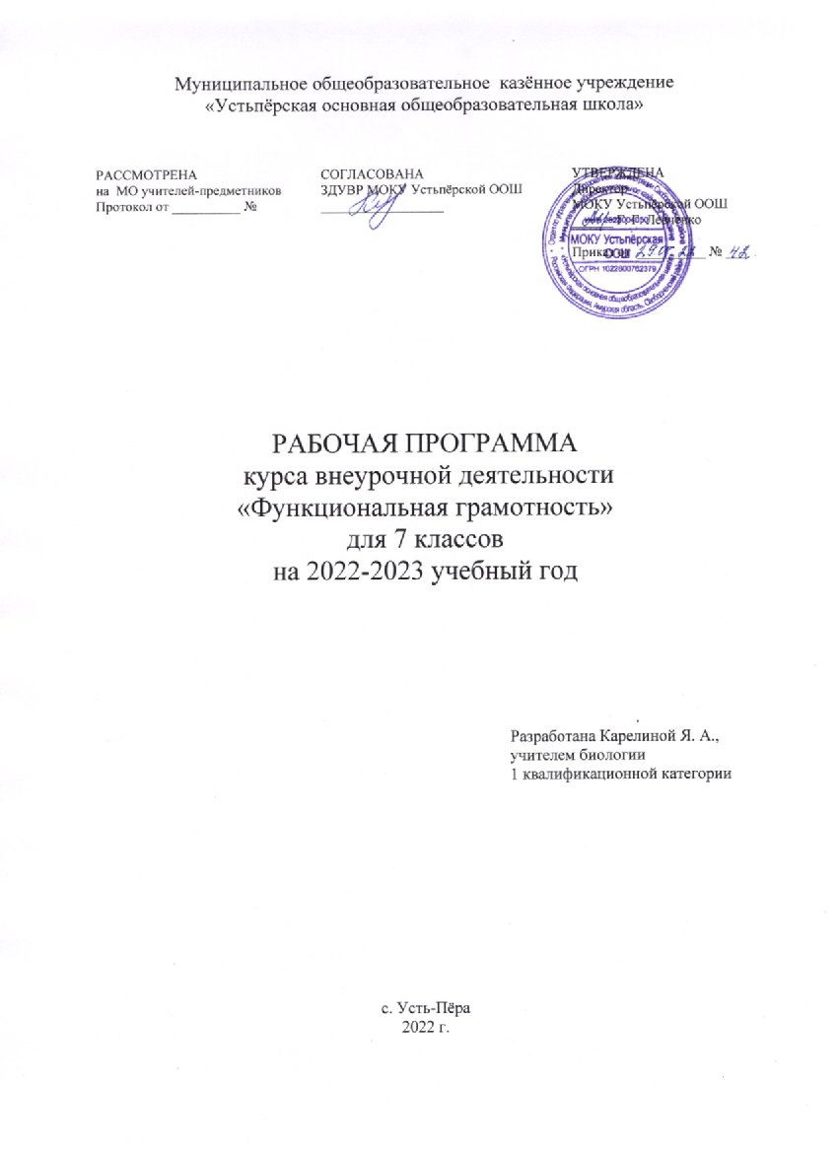
Пояснительная записка

Программа внеурочной деятельности Развитие функциональной грамотности на 2022-2023 учебный год составлена в соответствии со следующими нормативно-правовыми документами:
1. Федеральный Закон от 29.12.2012 №273-ФЗ «Об образовании в Российской Федерации»;
2. Приказ Министерства просвещения Российской Федерации от 31.05.2021 № 287 "Об утверждении федерального государственного образовательного стандарта основного общего образования" (Зарегистрирован 05.07.2021 № 64101)
3. Методические рекомендации по организации внеурочной деятельности в рамках реализации обновленных федеральных государственных образовательных стандартов начального общего и основного общего образования, утвержденных приказами Минпросвещения России от 31 мая 2021 г. N 286 "Об утверждении федерального государственного образовательного стандарта начального общего образования" и N 287 "Об утверждении федерального государственного образовательного стандарта основного общего образования. (письмо от 5 июля 2022 г. N ТВ-1290/03)
4. Постановление Главного государственного санитарного врача Российской Федерации от 29 декабря 2010 года № 189 «Об утверждении СанПиН 2.4.2.2821-10 «Санитарно-эпидемиологические требования к условиям и организации обучения в общеобразовательных учреждениях» (от 29 декабря 2010года в редакции изменений №3, утверждённых постановлением Главного государственного санитарного врача РФ от 24.11.2015г).
5. Приказ Минобрнауки России от 28 декабря 2010 г. № 2106 "Об утверждении федеральных требований к образовательным учреждениям в части охраны здоровья обучающихся, воспитанников" (Зарегистрировано в Минюсте РФ 02.02.2011 N 19676)
6. Положение о внеурочной деятельности МБОУ-СОШ №2 п. Южный

Рабочая программа рассчитана на 34 недели, 1час в неделю.

Используемые учебные пособия

- Гостева Ю.Н., Кузнецова М.И., Рябинина Л.А., Сидорова Г.А., Чабан Т.Ю. Читательская грамотность. Сборник эталонных заданий. Выпуск 1 (ч.1, ч.2). М.:Просвещение, 2021

- Рослова Л.О., Рыдзе О.А., Краснянская К.А., Квитко Е.С. Математическая грамотность. Сборник эталонных заданий. Выпуск 1 (ч.1, ч.2). М.: Просвещение,2021

- Пентин А.Ю., Никишова Е.А., Никифоров Г.Г. Естественно-научная грамотность. Сборник эталонных заданий. Выпуск 1. М.: Просвещение, 2021

- Ковалева Г.С. и др. Креативное мышление. Сборник эталонных заданий. Выпуск 1. М.: Просвещение, 2021

- Ковалева Г.С., Рутковская Е.Л. Финансовая грамотность. Сборник эталонныхзаданий. Выпуск
Используемые интернет-ресурсы

- РЭШ. Электронный банк заданий для оценки функциональной грамотности.Диагностические работы Министерства просвещения РФ

https://fg.resh.edu.ru/

- Электронные формы учебных пособий издательства Просвещение https://media.prosv.ru/

- Банк заданий ИСРО РАО http://skiv.instrao.ru/bank-zadaniy/

- Открытый банк заданий PISA https://fioco.ru/примеры-задач-pisa

- Программа ИРО Самарской области по развитию ФГ https://www.sipkro.ru/projects/funktsionalnaya-gramotnost/

- МЦКО

https://mcko.ru/
7.ЯКласс https://www.yaklass.ru/

Основной целью программы является развитие функциональной грамотности учащихся 5класса как индикатора качества и эффективности образования, равенства доступа к образованию.

Программа нацелена на развитие:

  - способности человека формулировать, применять и интерпретировать математику

- разнообразных контекстах. Эта способность включает математические рассуждения, использование математических понятий, процедур, фактов и инструментов, чтобы описать, объяснить и предсказать явления. Она помогает людям понять роль математики в мире, высказывать хорошо обоснованные суждения и принимать решения, которые необходимы конструктивному, активному и размышляющему гражданину (математическая грамотность);

  - способности человека понимать, использовать, оценивать тексты, размышлять о них и заниматься чтением для того, чтобы достигать своих целей, расширять свои знания и возможности, участвовать в социальной жизни (читательская грамотность);

  - способности человека осваивать и использовать естественнонаучные знания для распознания и постановки вопросов, для освоения новых знаний, для объяснения естественнонаучных явлений и формулирования основанных на научных доказательствах выводов в связи с естественнонаучной проблематикой; понимать основные особенности естествознания как формы человеческого познания; демонстрировать осведомленность в том, что естественные науки и технология оказывают влияние на материальную, интеллектуальную и культурную сферы общества; проявлять активную гражданскую позицию при рассмотрении проблем, связанных с естествознанием (естественнонаучная грамотность);

  - способности человека принимать эффективные решения в разнообразных финансовых ситуациях, способствующих улучшению финансового благополучия личности и общества, а также возможности участия в экономической жизни.

Программа рассчитана на 5 лет обучения (с 5 по 9 классы), реализуется из части учебного плана, формируемого участниками образовательных отношений и/или внеурочной деятельности и включает в 5-8 классах – 4 модуля (читательская, естественнонаучная, математическая и финансовая грамотность), в 9 классе – 4 модуля (читательская, естественнонаучная, математическая и креативное мышление).

Количество часов на один год обучения в 5 классе – 34часа (по 1 часу в неделю). Из них 32 часа на изучение 4-х модулей (по 8 часов на изучение модулей «читательская грамотность», «математическая грамотность», «финансовая грамотность», «естественнонаучная грамотность») и 2 часа на проведение комплексного входного и выходного контроля по курсу внеурочной деятельности учащихся, завершающих освоение программы курса по всем модулям соответствующего года обучения.

Формы деятельности: беседа, диалог, дискуссия, дебаты, круглые столы, игра, квест, моделирование, викторина, квиз, проект.
- целью формирования креативного мышления педагоги используют целый комплекс педагогических приемов: проблемное обучение, игровые элементы, проектирование, экспериментирование, дискуссии.

Форма проведения входного и выходного контроля – тестирование.

Основные виды деятельности обучающихся:

- самостоятельное чтение и обсуждение полученной информации с помощью вопросов (беседа, дискуссия, диспут);

- выполнение практических заданий;

- поиск и обсуждение материалов в сети Интернет;

- решение ситуационных и практико-ориентированных задач;

- проведение экспериментов и опытов.

- Программа предполагает поэтапное развитие различных умений, составляющих основу функциональной грамотности.

  - 7 классе обучающиеся учатся находить и извлекать информацию различного предметного содержания из текстов, схем, рисунков, таблиц, диаграмм, представленных как на бумажных, так и электронных носителях. Используются тексты различные по оформлению, стилистике, форме. Информация представлена в различном контексте (семья, дом, друзья, природа, учеба, работа и производство, общество и др.).
- соответствии с требованиями к содержанию и планируемым результатам освоения обучающимися основной образовательной программы общего образования МБОУ-СОШ №2 п.Южный, в качестве результата рассматривается формирование у обучающихся универсальных учебных действий. Особое место среди них занимает чтение и работа с информацией. В Федеральном государственном образовательном стандарте второго поколения в качестве приоритетной цели называется «…формирование читательской компетентности школьника, осознание себя как грамотного читателя, способного к использованию читательской деятельности как средства самообразования».
  - связи с этим в нашей школе большое внимание уделяется формированию читательской грамотности участников образовательных отношений как базовой основы ключевых УУД. Формирование читательской грамотности проводится на каждом уроке.

Порядок реализации модулей обязательно начинается с модуля читательской грамотности, т.к. этот модуль один из главных, то его изучение планируется начать

- 1 четверти, другие модули могут изучаться в любом порядке, в зависимости от особенностей организации образовательного процесса в текущем учебном году:

- четверть – модуль «Читательская грамотность»;

- четверть – модуль «Математическая грамотность»;

- четверть – модуль «Финансовая грамотность» / модуль «Креативное мышление»;
4 четверть – модуль «Естественнонаучная грамотность»

Планируемые результаты освоения программы курса

Метапредметные и предметные результаты

Класс /7  уровень  ФГ | Грамотность
 | Читательская | Математическая | Естественно-  научная | Финансовая | Креативное  мышление
Уровень  узнавания и  понимания | находит и извлекает  информацию из различных текстов | находит и извлекает  математическую информацию в различном контексте | находит и извлекает  информацию о  естественнонаучных явлениях в различном  контексте | находит и извлекает  финансовую  информацию в  различном контексте | -

Личностные результаты

Класс | Грамотность
 | Читательская | Математическая | Естественно-  научная | Финансовая | Креативное  мышление
7 класс | оценивает содержание  прочитанного с позиции норм морали и  общечеловеческих  ценностей; собственную позицию по отношению к прочитанному | Объясняет гражданскую  позицию в конкретных  ситуациях знаний с позиции норм морали и  общечеловеческих  ценностей | Объясняет гражданскую  позицию в конкретных  ситуациях общественной  жизни на основе  естественно-научных знаний с позиции норм  морали и общечеловеческих ценностей | Оценивает финансовые  действия в конкретных  ситуациях с позиции норм морали и  общечеловеческих  ценностей, прав и  обязанностей  гражданина страны | -

Содержание

Как появились деньги? Что могут деньги? Деньги в разных странах. Деньги настоящие и ненастоящие. Как разумно делать покупки? Кто такие мошенники?

Личные деньги. Сколько стоит «своё дело»? Определение основной темы в фольклорном произведении. Пословицы, поговорки как источник информации. Сопоставление содержания текстов разговорного стиля. Личная ситуация в текстах. Работа с текстом: как выделить главную мысль текста или его частей? Типы текстов: текст-описание (художественное и техническое). Что такое вопрос? Виды вопросов. Типы задач на грамотность чтения. Примеры задач. Работа со сплошным текстом.

Применение чисел и действий над ними. Счет и десятичная система счисления. Сюжетные задачи, решаемые с конца. Задачи на переливание (задача Пуассона) и взвешивание. Логические задачи: задачи о «мудрецах», о лжецах и тех, кто всегда говорит правду. Первые шаги в геометрии. Простейшие геометрические фигуры. Наглядная геометрия.

Задачи на разрезание и перекраивание. Разбиение объекта на части и составление модели. Размеры объектовокружающего мира (от элементарных частиц до Вселенной) длительность процессов окружающего мира.

Комбинаторные задачи. Представление данных в виде таблиц, диаграмм, графиков.

Звуковые явления. Звуки живой и неживой природы. Слышимые и неслышимые звуки. Устройство динамика. Современные акустические системы. Шум и его воздействие на человека.

Движение и взаимодействие частиц. Признаки химических реакций. Природные индикаторы. Вода. Уникальностьводы. Углекислый газ в природе и его значение.

Земля, внутреннее строение Земли. Знакомство с минералами, горной породой и рудой. Атмосфера Земли. Уникальность планеты Земля.
Условия для существования жизни на Земле. Свойства живых организмов. Подведениеитогов работы за год..
Звуковые явления. Звуки живой и неживой природы. Слышимые и неслышимые взаимодействие частиц. Признакихимических реакций.
Природные индикаторы. Вода. Уникальность воды.
Углекислый газ в природе и его значение. Земля, внутреннее строение Земли. Знакомство с минералами, горнойпородой и рудой.
Атмосфера Земли Уникальность планеты Земля. Условия для существования жизни на Земле.Свойства живых организмов.
Проведение входного и выходного контроля.

Тематическое планирование курса внеурочной деятельности (по модулям)
Модуль «Основы читательской грамотности»
№ | Дата  по плану | Тема занятия | Всего ч. в неделю | теория | практика | Формы деятельности
1. | 06.09 | Определение основной темы в фольклорном произведении. Пословицы, поговорки как источник информации. | 1 | 0 | 1 | Беседа, конкурс
2. | 13.09 | Сопоставление содержания текстов разговорного стиля. Личная ситуация в текстах. | 1 | 0 | 1 | работа в парах, ролевая игра
3. | 20.09  27.09 | Работа с текстом: как выделить главную мысль текста или его частей | 2 | 0,5 | 1,5 | Беседа, дискуссия в формате свободного обмена мнениями
4. | 04.10 | Типы текстов: текст-описание (художественное и техническое) | 0 | 0 | 0 | Круглый стол
5. | 04.10 | Что такое вопрос? Виды вопросов. | 0 | 0 | 0 | Квест, конкурс
6. | 04.10 | Типы задач на грамотность чтения. Примеры задач. | 1 | 0 | 1 | Квест, игра «Что? Где? Когда?»
7. | 18.10 | Работа со сплошным текстом | 1 | 0 | 1 | Ролевая игра.
8. | 25.10  01.11 | Проведение входного и выходного контроля | 2 |  | 2 | тестирование
Итого |  |  | 8 | 0,5 | 7,5
Модуль «Основы математической грамотности»
№ | Дата по плану | Тема занятия | Всего ч в неделю | теория | практика | Формы деятельности
1. | 08.11 | Применение чисел и действий над ними. Счет и десятичная система счисления | 0 | 0 | 0 | Беседа, обсуждение, практикум.
2. | 08.11 | Сюжетные задачи, решаемые с конца. | 1 | 0 | 1 | Обсуждение, практикум, брейн-ринг.
3. | 15.11 | Задачи на переливание (задача Пуассона) и взвешивание. | 1 | 0 | 1 | Беседа, обсуждение практикум
4. | 29.11 | Логические задачи: задачи о «мудрецах», о лжецах и тех, кто всегда говорит правду. | 1 | 0 | 1 | Беседа, обсуждение практикум
5. | 06.12 | Первые шаги в геометрии. Простейшие геометрические фигуры. Наглядная геометрия. Задачи на разрезание и перекраивание. Разбивка объекта на части и составление модели. | 1 | 0 | 1 | Игра, урок-исследование, брейн-ринг,  конструирование.
6. | 13.12 | Размеры объектов окружающего мира (от элементарных частиц до Вселенной) длительность процессов окружающего мира. | 1 | 0,5 | 0,5 | Обсуждение, урок-практикум,  моделирование.
7. | 20.12 | Комбинаторные задачи. Представление данных в виде таблиц, диаграмм, графиков. | 1 | 0 | 1 | Урок-практикум.
8. | 27.12  10.01 | Проведение входного и выходного контроля. | 2 | 0,5 | 1,5 | Тестирование
Итого |  |  | 8 | 1 | 7
Модуль: «Основы финансовой грамотности»
№ |  | Тема занятия | Всего часов в неделю | теория | практика | Формы деятельности
1. | 17.01 | Как появились деньги? Что могут деньги? | 1 | 0 | 0 | Беседы, диалоги, дискуссии.
2. | 24.01 | Деньги в разных странах | 1 | 0 | 0 | Круглый стол, игра.
3. | 31.01 | Деньги настоящие и ненастоящие | 1 | 0 | 0 | Игра, экскурсия.
4. | 07.02 | Как разумно делать покупки? | 1 | 0 | 0 | Игра, круглый стол.
5. | 14.02 | Кто такие мошенники? | 1 | 0,5 | 0,5 | Круглый стол, игра, квест.
6. | 28.02  07.03 | Личные деньги | 2 | 1 | 1 | Беседы, диалоги, дискуссии.
7. | 14.03 | Сколько стоит «своё дело»? | 1 | 0,5 | 0,5 | Проект, игра.
8. | 21.03  28.03 | Проведение входного и выходного контроля. | 2 |  | 2 | Тестирование.
Итого |  |  | 10 | 2 | 8
Модуль «Основы естественнонаучной грамотности»
№ |  | Тема занятия | Всего ч в неделю | теория | практика | Формы деятельности
1. | 04.04 | Звуковые явления. Звуки живой и неживой природы. Слышимые и неслышимые звуки. | 0 | 0 | 0 | Беседа, демонстрация записей  звуков.
2. | 04.04 | Устройство динамика. Современные акустические системы. Шум и его воздействие на человека. | 1 | 0 | 0,5 | Наблюдение физических  явлений.
3. | 18.04 | Движение и взаимодействие частиц. Признаки химических реакций. Природные индикаторы. Вода. Уникальность воды. | 1 | 0 | 0,5 | Презентация. Учебный эксперимент. Наблюдение физических явлений.
4. | 18.04 | Углекислый газ в природе и его значение. | 0 | 0 | 1
5. | 25.04 | Земля, внутреннее строение Земли. Знакомство с минералами, горной породой и рудой. | 1 | 0,5 | 0,5 | Работа с коллекциями минералов и горных пород.
6. | 10.05 | Атмосфера Земли. | 1 | 0 | 1
7. | 17.05 | Уникальность планеты Земля. Условия существования жизни на Земле. Свойства живых организмов. | 1 | 0,5 | 0,5 | Беседа. Презентация.
8. | 24.05  31.05 | Проведение входного и выходного контроля. | 2 |  | 2 | Тестирование.
Итого |  |  | 7 | 1 | 6
ИТОГО за год |  |  | 34 | 4,5 | 28,5

